Jegyzőkönyv
5. MY-X szeminárium: 2009. július 8. 9.00-11.00
Gödöllő, SZIE CAMPUS, 112-es terem
Téma: Szakértői rendszerek katalogizálása (azon feltételezésből kiindulva, hogy a jövőben egyre kevesebb klasszikus szakkönyv/dokumentum és egyre több adatbázis/szakértői rendszer jelenik meg – szakdolgozat-kiegészítés)
Résztvevők: Pitlik László, Pető István, Bunkóczi László SZIE GTK TKI, ill.
Vékony Viola (előadó, ISZAM3),
valamint:
Horváth Henrietta (ISZAM3)
Kovács László (ISZAM3)
Kurucz Eszter (ISZAM3)
Palatinus Miklós (ISZAM3)
Putnoki Gyula (ISZAM3)
Renczes Gergely (ISZAM3)
Sápi András (ISZAM3)
Vrabály Balázs (ISZAM3)

Kiindulási helyzet (alternatív megoldások):
- keresőgépek (pl. google): szabadszavas keresés, mely a szolgáltatások kulcsszavait képes beazonosítani, de a szolgáltatás jellegét nem, lévén ez szavakban nem ölt feltétlenül testet (pl. bizalmi szint)
- INFO-PERISZKÓP (menüvezérelt navigáció, startlap.hu, hivatkozás-katalógusok), mely tetszőleges (kihagyás- és átfedés-mentes opciólistákat és zárt kombinatorikai teret nem produkáló, ad hoc csoportokat képez)
- OSIRIS (könyvtári katalógusok, tezaurusz-ok), melyek fogalomkészlete ismét csak ad hoc, azaz kihagyás- és átfedés-mentes opciólistákat és zárt kombinatorikai teret nem produkáló. [Annyi kiegészítéssel, hogy a 2. és a 3. tartalmilag lényegében ugyanaz, az OSIRIS – pl. a bejegyzések adatlapja révén – valóban közelebb áll valamivel a könyvtári katalógusokhoz.]
- Szakértői rendszer jellegű csoportosítás, milliárdnyi, elvileg létező objektum-típus definiálására, mely fa-szerkezet egyes levelei/ágai lehetnek esetlegesen technikailag nem létezők, vagy adhatnak 1-több találatot, ill. lehet a találatok száma nulla (létező vagyis logikailag lehetséges, de még nem létrehozott szolgáltatás, ami a fejlesztők számára innovatív jelzés).
- 5, 6, 7 ?????? Létezik-e egyéb jobb megoldás???

Felvetések, javaslatok:

- feladat: szabadszavas keresés, keresés optimalizálás támogatása, vagyis a szakdolgozati/TDK szakértői rendszerek (pl. http://miau.gau.hu/myx-free/index.php3?x=exs0006_hk, http://miau.gau.hu/myx-free/index.php3?x=exs0006) címmel és kulcsszó-listával való azonnali ellátását jelenti operatív szinten
Eddig elkészített szakértői rendszer nézete:

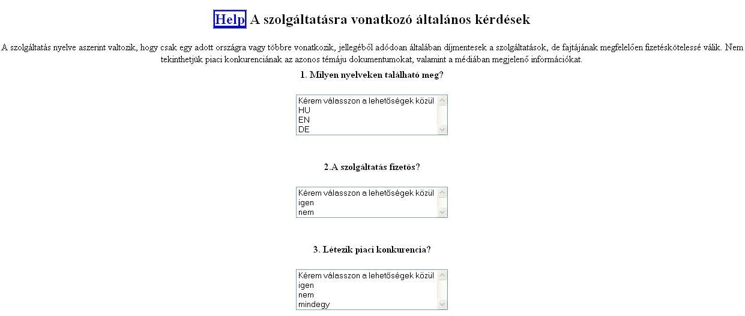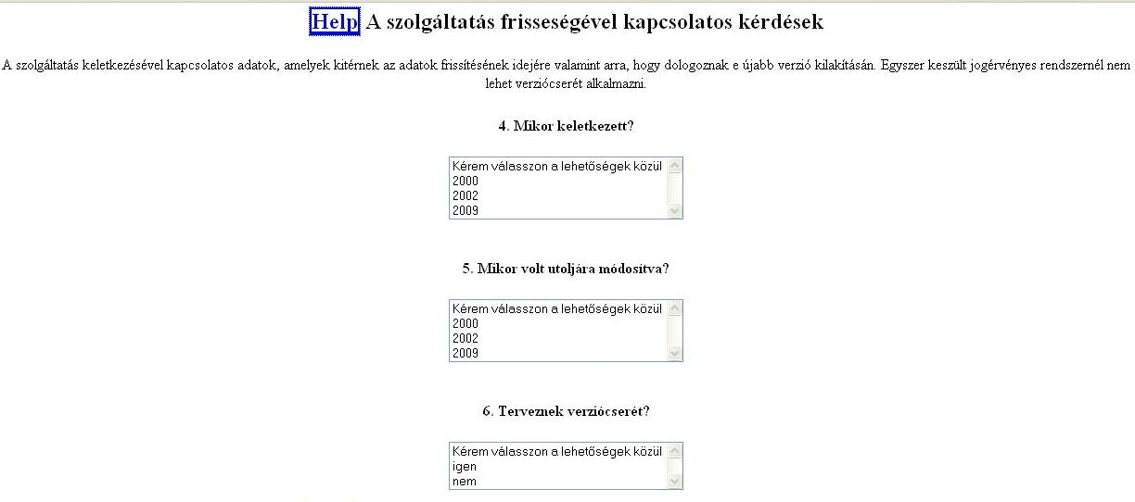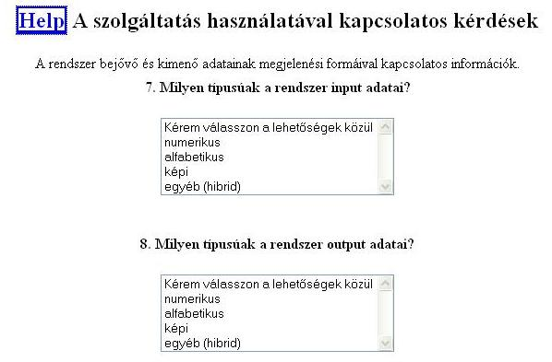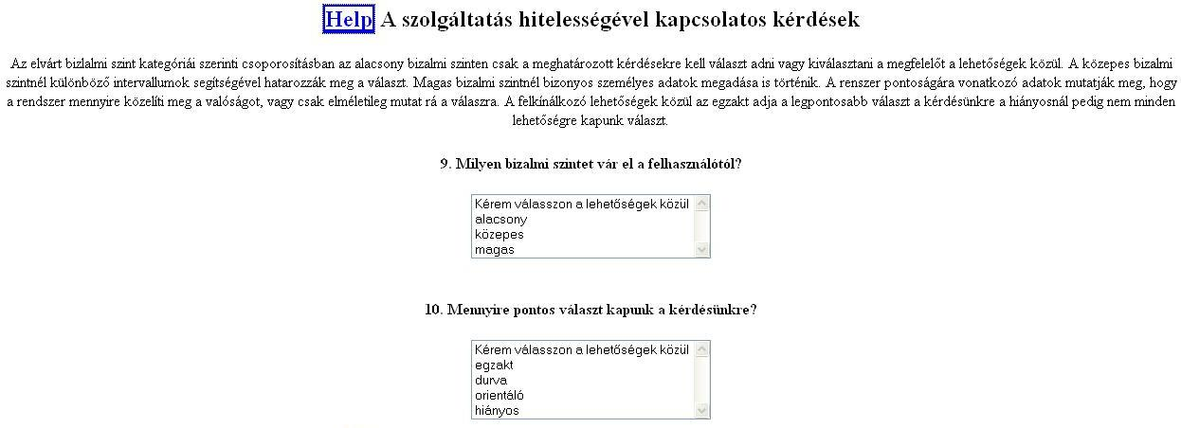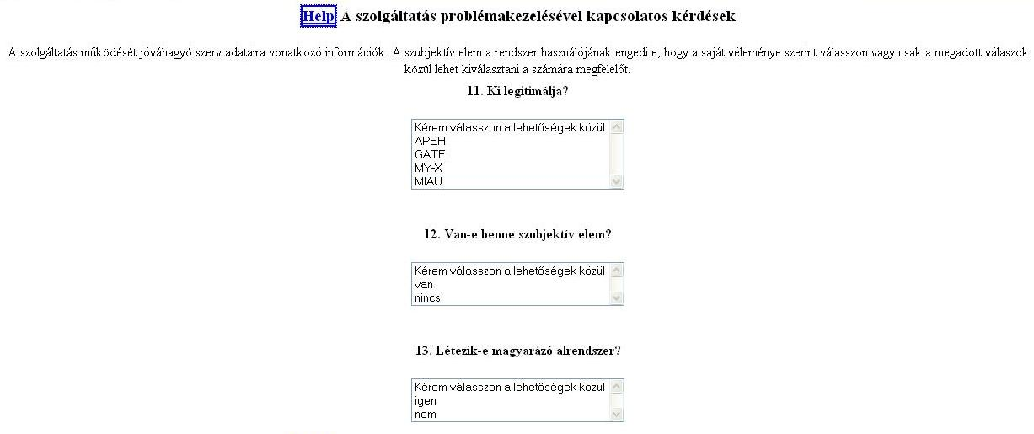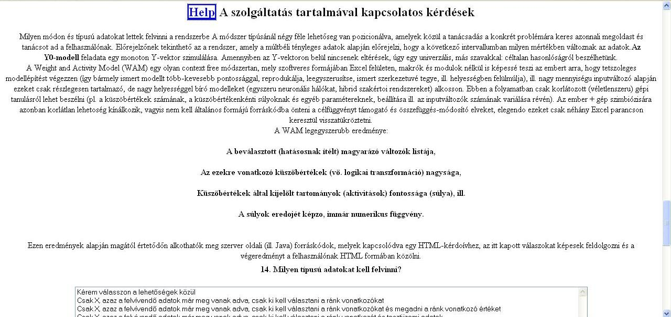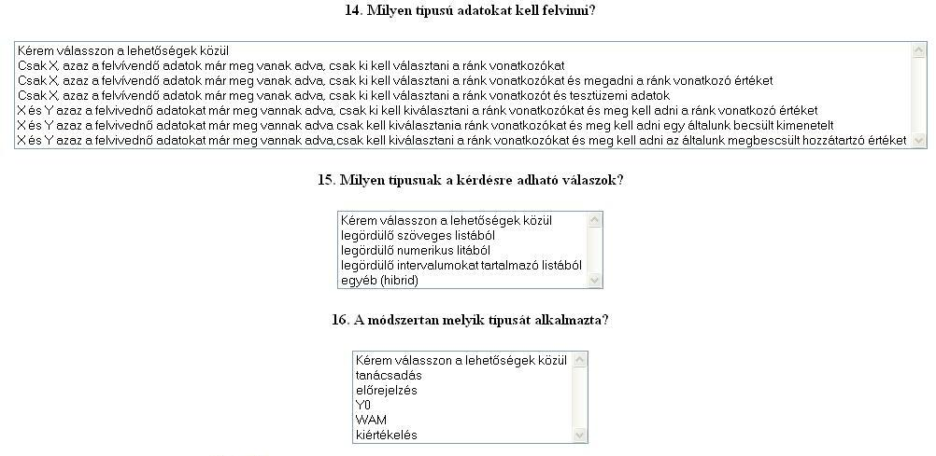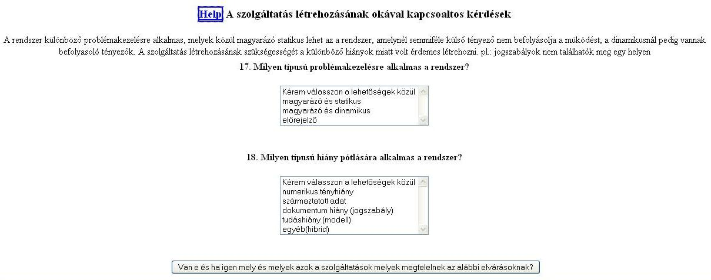
Kérdés-specifikus feladatok (a fentebb mellékelt kérdés-sorszámok alapján):

1. kérdésnél felvetődött a többnyelvűségi opció biztosításának lehetősége, amelyre szükség lehet, egy esetleges idegen anyanyelvű cégtulajdonos vagy alkalmazott esetében, aki a saját anyanyelvén jobban el tud igazodni, míg a munkatársaik másit nyelvet preferálnak.
A 3. kérdésnél mindenképpen külön help-et kell írni, amibe egyértelműen meg kell határozni, a lehetséges válaszok eredményre gyakorolt hatását [ill. a konkurencia mibenlétét]. Jelen esetben igen=sok versengő szolgáltatás, nem=1 versenytárs nélküli szolgáltatás, mindegy= nem tudom = minden szolgáltatás.
4. kérdés: mindegy/nem tudom [ill. adott esetben minden kérdésnél annak elkerülése érdekében, hogy a felhasználónak ne kelljen csak azért válaszolnia az összes kérdésre, hogy érdemi választ kapjon]
4-5. kérdésnél a jelenlegi válaszlehetőségek helyett, vagy megadom egy bizonyos intervallumra egyesével az évszámokat, vagy az évszámokat intervallumokba sorolom. Például: 2000-2003, 2003-2006, 2007-2010.
A 6. kérdésnél az egyszerű igen és nem válaszokat ki kell bővíteni, olyan formában, hogy az „igen” az tulajdonképpen egy szabadon fejleszthető demó változat, a „nem” pedig egy jogilag lezárt, az adott időszakra jogérvényes rendszer, amelyen változtatni nem lehet. [És/vagy olyan módon, hogy 4 opciót hoz létre: Azoknál a szakértői rendszereknél, amelyeknél szóba jöhet a jogérvényesség (pl. adótanácsadás) is beszélhetünk frissítésről, verziókról (vö. 5. kérdés). Továbbá azoknál a szakértői rendszereknél is, ahol nem annyira vetődik fel ez a kérdés (pl. ingatlanértékelés), csak itt nem (elsősorban) a jogszabályok követése tekintetében, hanem pl. a módszertan fejlesztésében, új funkciók bevezetésében stb.]
7-8. kérdés feszegetésénél kiderült, hogy a saját munkám nem az alfabetikus csoportba tartozik, hanem a hibrid csoportba, mivel, tartalmaz szöveget és számot egyaránt. Meg kell határozni egy következő opciót, ami a logikai lehetőséget (igen/nem) foglalja magába.
10. kérdésnél a help-ben meg kell magyarázni mi a különbség a durva és az orientáló között, amennyiben nincs érdemleges különbség az egyik elhagyható.
11. kérdést precízebben kell megfogalmazni például: melyik az a szervezet, amely jóváhagyta a szolgáltatás működését?
12. kérdés pontosításra szorul: meg kell határozni pontosan, mire vonatkozik a kérdés. esetleg több „alkérdést” kellene beiktatni.
13. kérdésnél tisztázni kell a help-ben, mit értünk magyarázó alrendszer alatt, mert ez így nem elég világos.
14. kérdésnél a válaszlehetőségek fedik egymást és nem is mindegyiknek van értelme, mert van, amelyik csak 1 rendszerre vonatkozhat, ezért pontosítani kell, úgy, hogy y=0 (micsoda), y=1 (micsoda), y=több (micsoda)
15, 16, 17, 18 kérdés még pontosításra szorul, mert a válaszok nem kihagyás- és átfedés-mentesek, és a kérdéssorrenden/kérdéscsoport-képzésen is el kell gondolkodni, mert így nem logikus [Azt kellene 2 (vagy több?) kérdésben megfogalmazni, hogy technikailag milyen módszertan működteti az illető „szolgáltatást”, illetve tartalmilag milyen típusú döntést támogat (pl. előrejelzés stb.). A technikai ágon felvetődik még az online és az offline szakértői rendszerek különválasztása is.]
El kell azon gondolkozni, hogy érdemes lenne minden kérdésnél egy következő opciót definiálni, ami a „mindegy” vagy „nem tudom” lenne. Az elírásokat javítani kell.

Vízió: a következő diák/hallgató-generációnak arra kellene törekedni, hogy minél több szakértői rendszert gyártson, amivel eléri, hogy majdnem minden lehetőségre érdemleges választ adjon ki a navigációs rendszer. Emellett a már meglévő és javítható szakértői rendszerekben az elődök által elkövetett esetleges hibákat ki kell javítani.

A használhatósággal (felhasználó-barátsággal) kapcsolatos problémák, feladatok:
- A felhasználónak ki kell tölteni az összes kérdést, azokat is, amelyekre nem tud biztosan válaszolni, ill. amelyeket nem tart relevánsnak a problémájával kapcsolatban → a „nem tudom/mindegy” lehetőséggel ez kiküszöbölhető, ill. programozás technikailag csak azok a kérdések jöjjenek fel adott esetben, mely mögött még találat valószínűsíthető.
- A beállított legördülő-kombinációk többségére „nincs ilyen szakértői rendszer” választ kap → cél lenne ezek csökkentés, egyrészt a technikailag nem létezők kiszűrése, másrészt annak lehetővé tétele, hogy a felhasználó csak a létező szakértői rendszerek között kereshessen (vö. pl. http://flamenco.berkeley.edu/)
- Mivel a szakértői rendszerek tartalmára vonatkozóan nincs kérdés, ezért elég nehezen, több keresésen keresztül tudja csak megtalálni a felhasználó a számára fontos szolgáltatást (ha van olyan, vö. 2. pont), mivel szerintem az emberek elsősorban tartalom, kulcsszavak alapján keresnek, utána szűkítik a találati listát a többi tulajdonság alapján): vagyis a navigációt két szintre kell bontani: tartalmi előszűrés (pl. fejeskáposzta ÉS technológia ÉS termesztés), majd advanced search-ként a jelenlegi rendszer felkínálása…
Ellenben ha ez nem cél, akkor erősen pontosítani kellene a célcsoportot!!! és a projekt célját!!!, mert szerintem így a kiindulási állapotban pl. a google-lal való összevetés nem állja meg a helyét!!!
A navigációs projekt célja a létezhető szakértői rendszer-variánsok feltárása (vö. genetikai potenciál), ill. a még hiányzó, de létezhető kategóriák vizualizálása a leendő fejlesztők felé. A célcsoportot mindaddig, míg a már létező szakértői rendszerek száma kevés, a leendő fejlesztők jelentik, azonban a katalogizált elemek száma előbb-utóbb eléri a kritikus tömeget (tartalomfüggően előbb vagy utóbb), s onnantól már a szakértői rendszerek között eligazodni kívánók teszik ki a felhasználók zömét.

Legalább egy tucat variánst ki kell szűrni példaképpen, melyek elvileg nem létező élethelyzetekre mutatnak rá…

